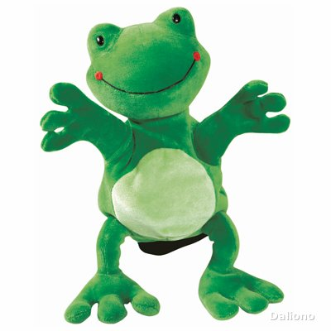 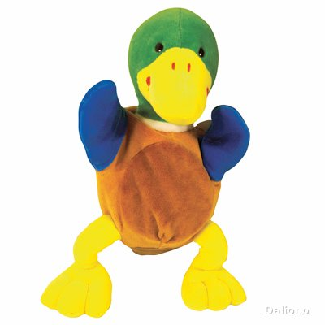

**Hallo, Felix!**

**Hallo, Franzi!**

**Hallo, Guten Morgen!**

**Hallo, Guten Tag!**

**Tchüss, Felix!**

**Tchüss, Franzi!**

**Tchüss, Freunde!**

**Auf Wiedersehen, bis bald!**